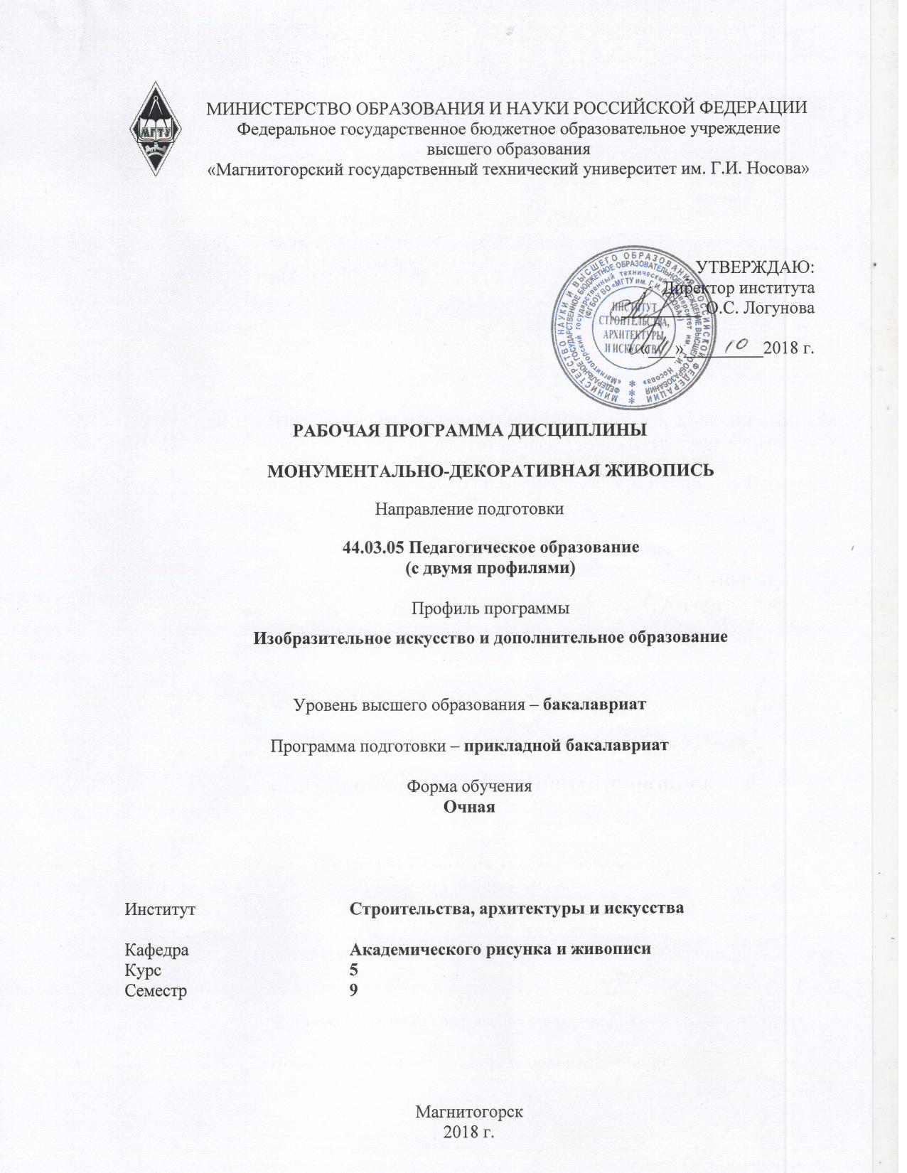
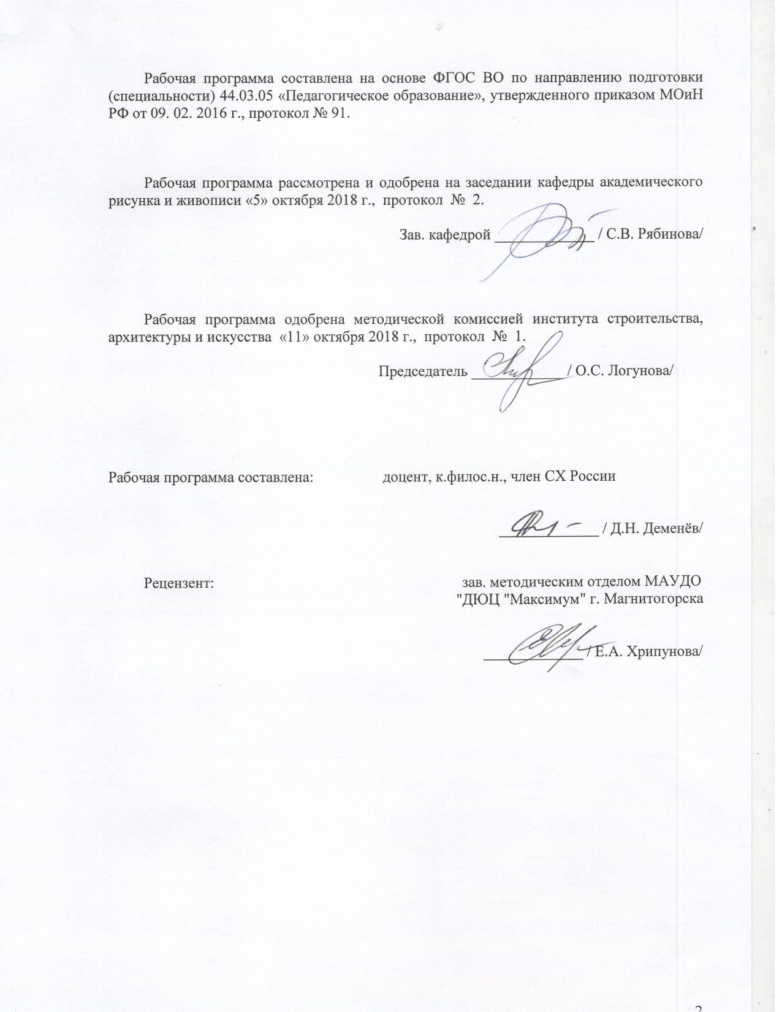
1 Цели освоения дисциплины
Целью освоения дисциплины «Монументально-декоративная живопись» является повышение исходного уровня владения живописью, достигнутого на предыдущей ступени образования, и овладение обучающимися необходимым и достаточным уровнем профессиональной и дополнительными профессиональными компетенциями для решения художественно-творческих задач в профессиональной деятельности, а также для дальнейшего самообразования.
2 Место дисциплины в структуре образовательной программы
подготовки бакалавра
Дисциплина Б1.В.ДВ.4.1 «Монументально-декоративная живопись» относится к дисциплинам по выбору в вариативной части профессионального цикла и изучается в 9 семестре.
Для освоения дисциплины «Монументально-декоративная живопись» студенты используют знания, умения и компетенции, сформированные в ходе изучения следующих дисциплин: «Рисунок», «Живопись», «Композиция», «Основы изобразительной грамоты», «Основы художественно-оформительских работ».
Дисциплина «Монументально-декоративная живопись» является предшествующей для прохождения преддипломной практики и итоговой государственной аттестации.
3 Компетенции обучающегося, формируемые в результате освоения
дисциплины и планируемые результаты обучения
В результате освоения дисциплины «Монументально-декоративная живопись» обучающийся должен обладать следующими компетенциями:
Структурный  элемент  компетенции | Планируемые результаты обучения
ДПК-2 – владеет инструментарием, методами, приемами и практическими навыками работы в изобразительном, декоративно-прикладном искусстве (по видам), дизайне и компьютерной графике
Знать | - методы и приемы работы в монументально-декоративной живописи
Уметь | - использовать практические навыки работы в монументально-декоративной живописи
Владеть | - инструментарием, методами и приемами работы в монументально-декоративной живописи
ДПК-4 – готов реализовывать изобразительные навыки в работе над композицией в живописи, графике, декоративно-прикладном искусстве, дизайне
Знать | - основные законы, приемы композиции и основы цветоведения
Уметь | - применять средства художественной выразительности, выстраивать цвето-ритмическую организацию плоскости в монументально-декоративной живописи
Владеть | - навыками выражения и обоснования собственной позиции в композиции монументально-декоративной живописи
ДПК-5 – готов к самостоятельной художественно-творческой деятельности в области изобразительного и ДПИ, дизайна и компьютерной графики
Знать | - основные определения и понятия в области монументально-декоративной живописи. Законы и правила композиции. Основные этапы творческого процесса
Уметь | - использовать средства художественной выразительности, применять меру условности и степень обобщения при построении композиций различной степени сложности в монументально-декоративной живописи
Владеть | - практическими навыками работы в монументально-декоративной живописи
ПК-1 – готовностью реализовывать образовательные программы по учебным предметам в соответствии с требованиями образовательных стандартов
Владеть | - способами реализации образовательных программ по учебному предмету в соответствии с требованиями образовательных стандартов

4 Структура и содержание дисциплины
Общая трудоемкость дисциплины составляет 5 зачетных единиц, 180 акад. часов, в том числе:
– контактная работа – 72,3 акад. часа:
– аудиторная – 70 акад. часов;
– внеаудиторная – 2,3 акад. часа;
– самостоятельная работа – 72 акад. часа;
– подготовка к экзамену – 35,7 акад. часа.

Раздел/ тема  дисциплины | Семестр | Аудиторная  контактная работа  (в акад. часах) |  |  | Самостоятельная работа (в акад. часах) | Вид самостоятельной  работы | Форма текущего контроля успеваемости и  промежуточной аттестации | Код и структурный  элемент  компетенции
Раздел/ тема  дисциплины | Семестр | лекции | лаборат.  занятия | практич. занятия
1. Раздел. Основные принципы изображения в монументально-декоративной живописи | 9
1.1. Тема: Теоретические вопросы по монументально-декоративной живописи, основам композиции и цветоведению (см. «вопросы к экзамену по дисциплине») |  |  |  |  | 20 | Изучение учебной, научной литературы по заданной теме. | Устный опрос | ДПК-2 – з  ДПК-4 – з  ДПК-5 – з ПК-1 – з
1.2. Тема: Два принципа изображения. Стилизация и трансформация форм и пространства. Методы дополнительного членения плоскости. |  |  | 20 |  | 10 | Выполнение практических работ | Проверка индивидуальных заданий | ДПК-2 – зув;  ДПК-4 – зув;  ДПК-5 – зув;  ПК-1 - ув
Итого по разделу |  |  | 20 |  | 30
2. Раздел. Условный цвет и цветовые гармонии
2.1. Тема: Четыре основные цветовые гармонии. Заданный цвет. Построение цветового ритма. |  |  | 20 |  | 20 | Выполнение практических работ | Проверка индивидуальных заданий | ДПК-2 – зув;  ДПК-4 – зув;  ДПК-5 – зув;  ПК-1 - в
Итого по разделу |  |  | 20 |  | 20
3. Раздел. Технологии и техники декоративной переработки изображения
3.1. Тема: Традиционные техники росписи, витража, фрески, мозаики, сграффито. Метод ассоциаций и творческой интерпретации. |  |  | 30 |  | 22 | Выполнение практических работ | Проверка индивидуальных заданий | ДПК-2 – зув;  ДПК-4 – зув;  ДПК-5 – зув;  ПК-1 - в
Итого по разделу |  |  | 30 |  | 22
Итого за семестр | 9 |  | 70 |  | 72
Итого по дисциплине |  |  | 70/26И |  | 72 |  | Экзамен - 35,7 ч.

5 Образовательные и информационные технологии

Реализация компетентностного подхода предусматривает использование в учебном процессе активных и интерактивных форм проведения занятий в сочетании с внеаудиторной работой с целью формирования и развития профессиональных навыков обучающихся.

При обучении студентов следует осуществлять следующие образовательные технологии:

1. Традиционные образовательные технологии ориентируются на организацию образовательного процесса, предполагающую прямую трансляцию знаний от преподавателя к студенту (преимущественно на основе объяснительно-иллюстративных методов обучения).

Практические занятия, посвященные освоению конкретных навыков по предложенному алгоритму.

В рамках практических занятий последовательное изложение материала в дисциплинарной логике, осуществляемое преимущественно вербальными средствами (монолог преподавателя).

2. Технологии проблемного обучения – организация образовательного процесса, которая предполагает постановку проблемных вопросов, создание учебных проблемных ситуаций для стимулирования активной познавательной деятельности студентов.

Формы учебных занятий с использованием технологий проблемного обучения:

Практическое занятие в форме практикума – организация учебной работы, направленная на решение комплексной учебно-познавательной задачи, требующей от студента применения как научно-теоретических знаний, так и практических навыков.

3. Информационно-коммуникационные образовательные технологии – организация образовательного процесса, основанная на применении специализированных программных средств и технических средств работы с информацией.

Формы учебных занятий с использованием информационно-коммуникационных технологий:

Практические занятия в форме презентаций – демонстрация учебных материалов, представленных в различных знаковых системах, в т.ч. иллюстративных, графических, аудио- и видеоматериалов).

6 Учебно-методическое обеспечение самостоятельной работы обучающихся

По дисциплине предусмотрена аудиторная и внеаудиторная самостоятельная работа обучающихся, предполагающие выполнение практических работ.

Аудиторные практические работы (АПР), предусмотренные рабочей программой дисциплины:

- подготовка к следующему практическому занятию: приобретение необходимых материалов, инструментов и оборудования;

- работа над основными принципами изображения в монументально-декоративной живописи: два принципа изображения. Стилизация и трансформация форм и пространства. Методы дополнительного членения плоскости;

- работа над условным цветом и цветовыми гармониями: четыре основные цветовые гармонии. Заданный цвет. Построение цветового ритма;

- работа над технологиями и техниками декоративной переработки изображения: традиционные техники росписи, витража, фрески, мозаики, сграффито. Метод ассоциаций и творческой интерпретации.

Индивидуальные домашние задания (ИДЗ):

Продолжить работу, начатую на практических занятиях, предусмотренных рабочей программой дисциплины:
- изучение учебной, научной литературы;

- варианты композиционных поисков с использованием дополнительного членения плоскости и декоративной переработки изображения;

- цветовые палитры с различными доминантами;

- выполнение ряда творческих интерпретаций в техниках росписи, витража, фрески, мозаики, сграффито.

7 Оценочные средства для проведения промежуточной аттестации

Структурный элемент  компетенции | Планируемые результаты обучения | Оценочные средства
ДПК-2 – владеет инструментарием, методами, приемами и практическими навыками работы в изобразительном, декоративно-прикладном искусстве (по видам), дизайне и компьютерной графике
Знать | - методы и приемы работы в монументально-декоративной живописи | Теоретические вопросы:  Своими словами раскрыть основные методы и приёмы изображения:  1. Метод стилизации и трансформации форм и пространства;  2. Метод дополнительного членения плоскости;  3. Реалистический метод
Уметь | - использовать практические навыки работы в монументально-декоративной живописи | Практические задания:  1. Выполнить варианты композиционных поисков с использованием дополнительного членения плоскости и декоративной переработки изображения
Владеть | - инструментарием, методами и приемами работы в монументально-декоративной живописи | Задания на решение задач из профессиональной области:  1.Выбрать одну из традиционных техник росписи: витража, фрески, мозаики, сграффито;  2. Определить средства художественной выразительности согласно выбранной технике, а также инструментарий, методы и приемы;  3. Выбрать тему эскизного проекта;  3. Выполнить эскизный проект. Проект выполнить вручную в цвете и представить на планшете 60х80 или формате А/2
ДПК-4 – готов реализовывать изобразительные навыки в работе над композицией в живописи, графике, декоративно-прикладном искусстве, дизайне
Знать | - основные законы, приемы композиции и основы цветоведения в монументально-декоративной живописи | Теоретические вопросы:  1.Основные законы, приемы и средства композиции в монументально-декоративной живописи;  2. Основные законы цветоведения (см. «вопросы к экзамену по дисциплине»)
Уметь | - применять средства художественной выразительности, выстраивать цвето-ритмическую организацию плоскости в монументально-декоративной живописи | Практические задания:  1. Определите средства художественной выразительности для каждой традиционной техники: росписи, витража, фрески, мозаики, сграффито.  2. На основе использования основных законов, приёмов и средств композиции, выполнить цветовые палитры с различными доминантами
Владеть | - навыками выражения и обоснования собственной позиции в композиции монументально-декоративной живописи | Задания на решение задач из профессиональной области:  1.Выбрать одну из традиционных техник росписи: витража, фрески, мозаики, сграффито;  2. Определить средства художественной выразительности согласно выбранной технике, а также инструментарий, методы и приемы;  3. Выбрать тему эскизного проекта;  3. Выполнить эскизный проект. Проект выполнить вручную в цвете и представить на планшете 60х80 или формате А/2;  4. Обосновать ваш выбор и ход работы в целом
ДПК-5 – готов к самостоятельной художественно-творческой деятельности в области изобразительного и ДПИ, дизайна и компьютерной графики
Знать | - основные определения и понятия в области монументально-декоративной живописи | Теоретические вопросы:  Своими словами дать определение понятиям:  Роспись, витраж, фреска, мозаика, сграффито, гобелен, ампир, барокко, жанр, интерпретация, классицизм, композиция, модерн, монумент, монументальность, монументально-декоративная живопись, натюрморт, орнамент, перспектива, плафон, портрет, реализм, форма, содержание, колорит, гамма, цвет, тон, фон, среда, плоскость, пространство, план
Уметь | - использовать средства художественной выразительности, применять меру условности и степень обобщения в монументально-декоративной живописи | Практические задания:  1. Выполнить цветовые поиски: два принципа изображения. Стилизация и трансформация форм и пространства. Методы дополнительного членения плоскости.  2. Использовать средства художественной выразительности, применить меру условности и степень обобщения при построении цветовых композиций.
Владеть | - практическими навыками работы в области монументально-декоративной живописи | Задания на решение задач из профессиональной области:  1.Выбрать одну из традиционных техник росписи: витража, фрески, мозаики, сграффито;  2. Определить средства художественной выразительности согласно выбранной технике, а также инструментарий, методы и приемы;  3. Выбрать тему эскизного проекта;  3. Выполнить эскизный проект. Проект выполнить вручную в цвете и представить на планшете 60х80 или формате А/2
ПК-1 – готовностью реализовывать образовательные программы по учебным предметам в соответствии с требованиями образовательных стандартов
Владеть | - способами реализации образовательных программ по учебному предмету в соответствии с требованиями образовательных стандартов | Задания на решение задач из профессиональной области:  Выполнить эскизы в цвете, используя один из трёх методов изображения:  1. Метод стилизации и трансформации форм и пространства;  2. Метод дополнительного членения плоскости;  3. Реалистический метод

б) Порядок проведения промежуточной аттестации, показатели и критерии оценивания:

Промежуточная аттестация по дисциплине «Монументально-декоративная живопись» проводится в конце 9 семестра в виде экзамена. Экзамен проводится в тестовой форме. Преподаватель готовит ряд вопросов по пройденным темам.

Критерии оценивания
По результатам проведенного теста выставляется оценка, которая должна соответствовать следующему количеству правильных ответов:

Отлично – от 22 и выше (80%-100%)
Хорошо – от 16 до 21 (60%-80%)
Удовлетворительно – от 11 до 15 (40%-60%)
Неудовлетворительно – до 10 (не более 40%)

Тест
1. Что из перечисленного относится к монументальному искусству?
а) мелкая пластика, памятные медали, сувенирные модели каких-либо известных памятников, статуэтки, настольные бюсты;
б) дольмены, менгиры, кромлехи;
в) «Джоконда» Леонардо да Винчи

2. Поставьте к терминам цифры, соответствующие правильным определениям:

1 | 2 | 3
Одновременный контраст | Последовательный контраст | Пограничный (краевой) контраст

…) – возникает на границе касания контактирующих поверхностей.

…) – изменение цветового впечатления, вызванное другими, расположенными по соседству цветами.

…) – временное изменение в цветовом ощущении, которое возникает вследствие предварительного действия на определенные участки глаза световых раздражителей.

3. Какие функции выполняли древние мегалиты: дольмены, менгиры, кромлехи?
а) развлекательные, игровые; б) ритуальные, сакральные;
в) изобразительные; г) применялись при строительстве зданий

4. Выберите имена ученых, разработавших цветовые гармонизаторы:
а) И. Ньютон, И. Гетте, Т. Юнг, О.Рунге, В. Оствальд, Г. Манселл;
б) Леонардо да Винчи, О.Домье, Э.Дега, Г. Доре, А. Дейнеко, И. Иттен;
в) Аристотель, Гегель, Платон;
г) И. Павлов, Фрейд

5. Основное идеологическое назначение «Большого Сфинкса» в Гизе для времени своего строительства?
а) для украшения, в качестве садово-парковой скульптуры;
б) пропаганда в защиту животных;
в) должен был способствовать утверждению идеи незыблемости социального строя и обожествлению личности властителя

6. Назовите основные виды синтеза цветов:
а) оптический, механический, пространственный;
б) ахроматический, хроматический, пространственный;
в) одновременный, последовательный, краевой;
г) пространственный, оптический, хроматический

7. Перечислите характерные особенности монументальной живописи Древнего Египта:
а) иллюзорность, объёмно-пространственный принцип изображения;
б) настенная роспись с применением аэрографа;
в) знаковость, иератичность, плоскостно-силуэтный принцип изображения

8. Перечислите отличительные особенности монументальности изображения (объекта):
а) «мелкотемье», эстетическая несообразность, отсутствие истинного соответствия идеалам и общественным интересам;
б) идейное, общественно значимое, историческое или политическое содержание, воплощённое в масштабной, выразительной, величественной пластической форме;
в) стремление к абстрагированию от реальности, полный отказ от фигуративности

9. Перечислите характерные особенности древнегреческой, древнеримской монументальной (фресковой) живописи:
а) иллюзорность, объёмно-пространственный принцип изображения;
б) настенная роспись с применением аэрографа;
в) знаковость, иератичность, плоскостно-силуэтный принцип изображения

10. Назовите основные функции цвета:
а) символическая, мегалитическая, социальная;
б) импрессивная, экспрессивная, символическая;
в) импрессивная, экспрессивная, хроматическая;
г) экспрессивная, символическая, симультанная

11. Перечислите главные виды монументальной живописи характерные для Византии и Древней Руси:
а) фреска и мозаика; б) мозаика, гобелен, витраж; в) мозаика, фреска, витраж; г) фреска, витраж; д) фреска и сграффито

12. В чем характерная особенность плоскостно-силуэтного принципа изображения?
а) иллюзорность изображения, стремление к максимальному подобию реальности в передачи объёма и пространства;
б) условность изображения, стремление к абстрагированию от натуры в передаче объёма и пространства;
в) стремление к абстрагированию от реальности, полный отказ от фигуративности

13. Назовите признаки монументального искусства:
а) произведения, в которых отражено «мелкотемье», присутствует «литературное начало»;
б) произведения жанрово-бытового содержания, статуэтки, памятные медали, сувенирные модели каких-либо известных памятников, настольные бюсты;
в) произведения больших форм, выступающие в синтезе с архитектурой, рассчитанные на массовое восприятие

14. В чем характерная особенность объёмно-пространственного принципа изображения?
а) условность изображения, стремление к абстрагированию от натуры в передаче объёма и пространства;
б) стремление к абстрагированию от реальности, полный отказ от фигуративности;
в) иллюзорность изображения, стремление к максимальному подобию реальности в передачи объёма и пространства

15. Перечислите основные виды (техники) монументальной живописи:
а) фреска, мозаика, витраж, гобелен, сграффито;
б) фреска, мозаика, витраж, гобелен, сфумато;
в) сграффито, витраж, граттаж, фреска;
г) витраж, фреска, граттаж, мозаика, сфумато

16. Кто и в какой временной период научно доказал единство света и цвета?
а) Леонардо да Винчи (XV – XVI вв.); б) Исаак Ньютон (XVII – XVIII вв.);
в) Аристотель (IV в. до н.э.); г) Гетте (XVIII – XIX вв.)

17. Монументальная живопись – это:
а) произведения изобразительного искусства, которые не имеют специального декоративного и утилитарного назначения;
б) произведения жанрово-бытового содержания, статуэтки, памятные медали, сувенирные модели каких-либо известных памятников, настольные бюсты;
в) разновидность монументального искусства изобразительного или орнаментального характера, живопись на архитектурных сооружениях и других стационарных основаниях

18. Какие основные виды контрастов выделяют в живописи?
а) одновременный, последовательный, пограничный;
б) симультанный, краевой, последовательный;
в) краевой, пограничный, одновременный;
г) инфракрасный, ультрафиолетовый, видимый, коротковолновый

19. Витраж – это:
а) разновидность монументально-декоративной живописи изобразительного или орнаментального характера из цветного стекла, рассчитанное на сквозное освещение и предназначенное для заполнения проёмов в каком-либо архитектурном сооружении;
б) разновидность монументально-декоративной живописи изобразительного или орнаментального характера из кусочков смальты, керамической плитки, природного камня, гальки, выполняется на стенах, полах, потолках, сводах каких-либо архитектурных сооружениях и рассчитанная на массовое восприятие;
в) искусство, отражающее действительность в звуковых художественных образах

20. Хроматические цвета – это:
а) белый, светло-серый, серый, темно-серый, черный;
б) красный, желтый, зеленый, синий, фиолетовый;
в) зеленый, красно-синий, серо-голубой, желтый, пурпурный;
г) светло-зеленый, серый, желтый, синий, красный

21. Фреска – это:
а) разновидность монументально-декоративной живописи изобразительного или орнаментального характера из цветного стекла, рассчитанное на сквозное освещение и предназначенное для заполнения проёмов в каком-либо архитектурном сооружении;
б) искусство воспроизведения на экране заснятых на светочувствительную плёнку движущихся изображений, создающих впечатление живой действительности;
в) разновидность монументально-декоративной живописи, тематическая или орнаментально-декоративная роспись красками по сырой и сухой штукатурке, выполняется на стенах, потолках, сводах каких-либо архитектурных сооружениях и рассчитана на массовое восприятие

22. Контраст – это:
а) тональный переход одного цвета в другой;
б) цвет, не имеющий цветового тона;
в) сопоставление двух противоположных качеств, способствующих их усилению;
г) комплексная наука о процессах восприятия и различения цветов

23. Мозаика – это:
а) искусство представления драматических произведений на сцене;
б) разновидность монументально-декоративной живописи изобразительного или орнаментального характера из кусочков смальты, керамической плитки, природного камня, гальки, выполняется на стенах, полах, потолках, сводах каких-либо архитектурных сооружениях и рассчитанная на массовое восприятие;
в) разновидность монументально-декоративной живописи изобразительного или орнаментального характера из цветного стекла, рассчитанное на сквозное освещение и предназначенное для заполнения проёмов в каком-либо архитектурном сооружении

24. Взаимодополнительные пары цветов при механическом (субтрактивном) смешении цветов:
а) пурпурный – сине-зеленый; желтый – сине-фиолетовый;
голубой – оранжево-красный;
б) синий – желтый; красный – зеленый; пурпурный – голубой;
в) красный – зеленый; синий – оранжевый; желтый – фиолетовый;
г) сине-фиолетовый – оранжево-желтый;
красно-оранжевый – зелено-синий; желто-зеленый – пурпурный

25. Гобелен – это:
а) разновидность монументально-декоративной живописи изобразительного или орнаментального характера из кусочков смальты, керамической плитки, природного камня, гальки, выполняется на стенах, полах, потолках, сводах каких-либо архитектурных сооружениях и рассчитанная на массовое восприятие;
б) разновидность монументально-декоративной живописи изобразительного или орнаментального характера из цветного стекла, рассчитанное на сквозное освещение и предназначенное для заполнения проёмов в каком-либо архитектурном сооружении;
в) разновидность монументально-декоративной живописи изобразительного или орнаментального характера, стенной ковёр, с вытканными вручную изображениями

26. Перечислите основные свойства цвета:
а) светлота, ритм, контраст;
б) контраст, насыщенность, цветовой тон;
в) цветовой тон, светлота, насыщенность;
г) оптическое, механическое, пространственное

27. Сграффито – это:
а) разновидность монументально-декоративной живописи изобразительного или орнаментального характера из кусочков смальты, керамической плитки, природного камня, гальки, выполняется на стенах, полах, потолках, сводах каких-либо архитектурных сооружениях и рассчитанная на массовое восприятие;
б) разновидность монументально-декоративной живописи изобразительного или орнаментального характера, стенной ковёр, с вытканными вручную изображениями;
в) разновидность монументально-декоративной живописи, принцип которой основан на процарапывании специальными инструментами верхнего тонкого слоя штукатурки до обнажения нижнего слоя, по цвету контрастного верхнему

28. Какие цвета в живописи называются основными:
а) зеленый, пурпурный, оранжевый, фиолетовый;
б) красный, желтый, синий;
в) фиолетовый, оранжевый, зеленый;
г) белый, красный, черный

Вопросы к экзамену по дисциплине монументально-декоративная живопись

- Основные цвета в живописи. Цветовой тон, насыщенность цвета, светлота.
- Сграффито как разновидность монументально-декоративной живописи.
- Оптическое и механическое смешение цвета в живописном произведении.
- Витраж как разновидность монументально-декоративной живописи.
- Чувственно-оптический (импрессивный) аспект воздействия цвета.
- Мозаика как разновидность монументально-декоративной живописи.
- Психологический (экспрессивный) аспект воздействия цвета.
- Гобелен как разновидность монументально-декоративной живописи.
- Цвет в живописи. Цвет предметный и обусловленный.
- Фреска как разновидность монументально-декоративной живописи.
- Тональная шкала, тональный диапазон. Соотношения светлот в природе и в плоскости живописного изображения.
- Характерные особенности монументальной живописи Древнего Египта.
- Приемы, принципы, методы построения изображения на плоскости.
- Характерные особенности древнегреческой и древнеримской монументальной живописи.
- Явление цветового контраста и его применение в живописи.
- Характерные особенности монументальной живописи Византии и Древней Руси.
- Явление контраста. Одновременный и последовательный контраст. Краевой контраст.
- Монументальное искусство. Понятие «монументальности».
- Особенности декоративной живописи.
- Символический аспект цвета.
- Монументальное искусство древнего мира: дольмены, менгиры, кромлехи

8 Учебно-методическое и информационное обеспечение дисциплины (модуля)
а) Основная литература:
Деменёв, Д. Н. Монументально-декоративная живопись. Часть 1 : учебно-методическое пособие [для вузов] / Д. Н. Деменёв ; Магнитогорский гос. технический ун-т им. Г. И. Носова. - Магнитогорск : МГТУ им. Г. И. Носова, 2019. - 1 CD-ROM. - ISBN 978-5-9967-1720-0. - Загл. с титул. экрана. - URL : https://magtu.informsystema.ru/uploader/fileUpload?name=3963.pdf&show=dcatalogues/1/1532464/3963.pdf&view=trueY (дата обращения: 25.09.2020). - Макрообъект. - Текст : электронный. - Сведения доступны также на CD-ROM.
2. Рябинова, С. В. Декоративная живопись : учебно-методическое пособие / С. В. Рябинова ; МГТУ. - Магнитогорск : МГТУ, 2015. - 1 электрон. опт. диск (CD-ROM). - Загл. с титул. экрана. - URL: https://magtu.informsystema.ru/uploader/fileUpload?name=1484.pdf&show=dcatalogues/1/1124012/1484.pdf&view=true (дата обращения: 04.10.2019). - Макрообъект. - Текст : электронный. - Сведения доступны также на CD-ROM.

б) Дополнительная литература:
1. Деменёв, Д. Н. Живопись : учебно-методическое пособие / Д. Н. Деменёв, А. А. Исаев ; МГТУ. - Магнитогорск : МГТУ, 2016. - 1 электрон. опт. диск (СD-ROM). - URL: https://magtu.informsystema.ru/uploader/fileUpload?name=2529.pdf&show=dcatalogues/1/1130331/2529.pdf&view=true (дата обращения: 04.10.2019). - Макрообъект. - Текст : электронный. - Имеется печатный аналог.
2. Деменёв, Д. Н. Цвет как основа межпредметной связи дисциплин колористического цикла : учебно-методическое пособие / Д. Н. Деменёв, Ю. С. Деменёва ; МГТУ. - Магнитогорск : МГТУ, 2016. - 1 электрон. опт. диск (CD-ROM). - Загл. с титул. экрана. - URL: https://magtu.informsystema.ru/uploader/fileUpload?name=2545.pdf&show=dcatalogues/1/1130347/2545.pdf&view=true (дата обращения: 04.10.2019). - Макрообъект. - Текст : электронный. - Сведения доступны также на CD-ROM
3. Деменёв, Д. Н. О логике эстетической деятельности : монография / Д. Н. Деменёв ; МГТУ. - Магнитогорск : МГТУ, 2018. - 1 электрон. опт. диск (CD-ROM). - Загл. с титул. экрана. - URL: https://magtu.informsystema.ru/uploader/fileUpload?name=3511.pdf&show=dcatalogues/1/1514318/3511.pdf&view=true (дата обращения: 04.10.2019). - Макрообъект. - Текст : электронный. - Сведения доступны также на CD-ROM.
4. Практикум по художественным дисциплинам для направлений подготовки «Дизайн», «Декоративно-прикладное искусство и народные промыслы» : учебно-методическое пособие / Д. Н. Деменев, С. В. Рябинова, Ю. А. Савостьянова, П. Э. Хрипунов ; МГТУ. - Магнитогорск : МГТУ, 2018. - 1 электрон. опт. диск (CD-ROM). - Загл. с титул. экрана. - URL: https://magtu.informsystema.ru/uploader/fileUpload?name=3707.pdf&show=dcatalogues/1/1527604/3707.pdf&view=true (дата обращения: 15.10.2019). - Макрообъект. - Текст : электронный. - Сведения доступны также на CD-ROM.

в) Методические указания:
- Ушакова С.Г. Композиция [Электронный ресурс]: учебно-методическое пособие / С.Г. Ушакова. – М. : Флинта, 2014. – 110 с. – Режим доступа: https://e.lanbook.com/book/60760#book_name

г) Программное обеспечение и Интернет-ресурсы:

Наименование ПО | № договора | Срок действия лицензии
MS Office 2007 Professional | № 135 от 17.09.2007 | бессрочно
7Zip | свободно распространяемое ПО | бессрочно
MS Windows 7 Professional(для классов) | Д-1227-18 от 08.10.2018 | 11.10.2021
FAR Manager | свободно распространяемое ПО | бессрочно

Профессиональные базы данных и информационные справочные системы
Название курса | Ссылка
Информационная система - Единое окно доступа к информационным ресурсам | URL: http://window.edu.ru/
Федеральное государственное бюджетное учреждение «Федеральный институт промышленной собственности» | URL: http://www1.fips.ru/
Электронные ресурсы библиотеки МГТУ им. Г.И. Носова | http://magtu.ru:8085/marcweb2/Default.asp
Российская Государственная библиотека. Каталоги | https://www.rsl.ru/ru/4readers/catalogues/
Национальная информационно-аналитическая система – Российский индекс научного цитирования (РИНЦ) | URL: https://elibrary.ru/project_risc.asp
Поисковая система Академия Google (Google Scholar) | URL: https://scholar.google.ru/

9 Материально-техническое обеспечение дисциплины (модуля)
Материально-техническое обеспечение дисциплины включает:
Тип и название аудитории | Оснащение аудитории
Учебные аудитории для проведения лекционного типа. | Мультимедийные средства хранения, передачи и представления информации
Учебные аудитории для проведения лабораторных занятий, самостоятельной работы, групповых и индивидуальных консультаций, текущего контроля и промежуточной аттестации (студия живописи) | Мольберты - 15 шт., мольберт-станок - 13 шт., стулья уч. - 20 шт., подиум – 2 шт., натурные столики – 4 шт., табуреты под краски - 20 шт. ширмы - 2 шт. Наглядные пособия. Есть водоснабжение
Помещение для самостоятельной работы обучающихся | Персональные компьютеры с пакетом MS Office, выходом в Интернет и с доступом в электронную информационно-образовательную среду университета
Помещение для хранения и профилактического обслуживания учебного оборудования (методический фонд) | Шкафы для хранения учебно-методической документации, учебного оборудования и учебно-наглядных пособий

